*Сценарный план урока*

**«Быть здоровым-здорово!»**

Автор: Зарубина Анна Васильевна,

педагог-организатор Муниципального бюджетного

общеобразовательного учреждения

«Луковецкая средняя школа»,

первая кв.категория

*Тема:* «Быть здоровым-здорово!»

*Возраст участников:* 5 класс.

*Тип:* Интерактивный урок закрепления знаний и формирования ЗУН.

*Цель:* Развитие и закрепление знаний о правилах личной гигиены, а также выработка необходимых навыков и умений по ведению здорового образа жизни.

*Прогнозируемые результаты:*

*Личностные- понимать значимость здорового образа жизни, задуматься о необходимости быть здоровыми.*

*Метапредметные - понимать учебную задачу, стремиться ее выполнить, оценивать достижения на уроке, работать в группах, высказывать мнения и предложения.*

*Предметные – знать правила личной гигиены, помогающие сохранить здоровье, иметь представление о причинах возникновения инфекционных заболеваний и мерах предупреждения.*

*Учебно-методическое и техническое обеспечение урока/занятия: Персональный компьютер с проектором и экраном для наглядной демонстрации теоретической части.*

*Подготовительный этап*: проведение опроса «Здоровый образ жизни» (Google-форма) - приложение №1, подготовка видео-сюжета «Покажи, как ты моешь руки» - приложение №3.

**Ход урока:**

**1. Мотивация к учебной деятельности.**

Здравствуйте, ребята! Я рада вас видеть, и очень хочу начать работу с вами. Хорошего вам настроения и успехов! Все ли готовы к уроку?

-Тогда вперед! Когда люди, приветствуя друг друга, говорят «Здравствуйте!», какой они вкладывают смысл?

**2. Сообщение темы, постановка цели урока.**

Внимание на экран. (Просмотр фрагмента ролика). *Слайд 2.*

-Что случилось с человеком? Почему он заболел?

- Правильно! О чем заставляет задуматься этот ролик?

- Молодцы! В этом году все человечество столкнулось с пандемией коронавируса. Каждого из нас этот вирус заставил задуматься о своем здоровье, здоровье наших близких и стараться соблюдать различные правила для укрепления организма. *Слайд 3*

- Что защищает наш организм от различных вирусов и заболеваний? Наш иммунитет.

- Как вы считаете, что обозначает это слово? (Ученики отвечают на вопрос)

- Итак, вы правильно отметили иммунитет – это способность организма сопротивляться воздействию любых чужеродных агентов (вирусов, бактерий и т. д.) посредством их захвата и последующего разрушения.

- На состояние иммунитета влияет множество различных факторов, основными из которых являются соблюдение правил гигиены и здоровый образ жизни, именно о них мы с вами сегодня поговорим.

**3. Актуализация знаний.**

- Давайте разберем ключевые правила личной гигиены, им во время пандемии коронавируса было уделено особое внимание, ведь именно их соблюдение помогает нам обезопасить себя от заражения вирусом.

- Какие правила личной гигиены нужно обязательно соблюдать? У каждой группы на столе лежат: кластер «Правила личной гигиены для сохранения и укрепления здоровья в период эпидемии» и пустые листы. Вам надо заполнить листы и вклеить в кластер. *Приложение 2*

Взаимопроверка.

- Молодцы! Все команды справились.

- Помните, одиночные меры не обеспечивают полной защиты от заболевания. Необходимо единовременно соблюдать все перечисленные меры. И помните главное: при появлении любых признаков заболевания: повышения температуры тела, кашля, насморка – нужно незамедлительно сообщить родителям и обратиться к врачу!

**4. Первичное закрепление**

*Практическое занятие. Слайд 4*

- Мы с вами перечислили основные правила гигиены, которые помогают нам защитить организм от попадания в него вирусов и бактерий, которые могут вызывать различные заболевания.

- А теперь давайте вспомним, как правильно мыть руки? Предлагаю вам повторять все действия, чтобы лучше их запомнить.

**-** Запомните эту последовательность действий и используйте ее каждый раз во время мытья рук. (*Приложение 3.)*

**5. Применение знаний и умений в новой ситуации**

- Ребята, вы все хорошо справились с заданием, следующее задание поможет закрепить полученные знания.

- На экран будут выводиться слайды с фактами. Ваша задача - выявить, что является правдой, а что не правдой. Используем сигнальные карточки: Зеленый - ДА, красный - НЕТ. *(Слайд 5-13*.*)* Ответы с места не выкрикиваются. Всего 8 фактов.

**6. ФИЗКУЛЬТМИНУТКА**

Раз - подняться, подтянуться,

Два - нагнуться, разогнуться,

Три - в ладоши, три хлопка,

Головою три кивка.

На четыре- руки шире,

Пять- руками помахать,

Шесть - на место тихо сесть.

**7. Обобщение и систематизация знаний**

- Давайте перейдем к следующему упражнению. Мы уже говорили, что на здоровье организма влияет не только соблюдение правил гигиены, но и здоровый образ жизни. Как вы думаете, что значит «здоровый образ жизни» и что включает в себя это понятие? *(Приложение 4: Интерактивное задание №1 «ЗОЖ – это…»).*

Итак, здоровый образ жизни включает в себя:

• Правильное питание

• Здоровый сон

• Отказ от вредных привычек

• Отсутствие стресса

• Соблюдение правил гигиены

• Физическую активность

Соблюдение режима дня

Если задание выполнено верно, можно составить слово МОЛОДЕЦ!

- Давайте подведем итог: Соблюдение правил личной гигиены и рекомендаций по здоровому образу жизни способствует….. *(дети перечисляют)* повышению устойчивости организма к большинству бактериальных, вирусных и грибковых агентов, помогает сохранить и крепить здоровье организма.

* Посмотрите, ребята, перед вами результаты предварительного опроса. Изменилось ли ваше мнение и отношение здоровому образу жизни? (Беседа: Сравнение результатов предварительного опроса *«Здоровый образ жизни» (Google-форма)* и изменением мнения и отношения обучающихся к здоровому образу жизни к концу занятия).

**8. Рефлексия**

*Слайд 14.*

- Ребята, скажите, пожалуйста:

- Что больше всего запомнилось вам на занятии?

- Что нового вы узнали сегодня о здоровом образе жизни?

- Теперь мы с вами можем ответственно утверждать: укреплять свое здоровье способен самостоятельно каждый человек!

- А чтобы вы этого не забыли, необходимо сформировать несколько привычек, для этого мы подготовили вам Чек-лист полезных привычек «Быть здоровым - здорово!» (В конце занятия всем участникам выдается распечатка «Чек-лист полезных привычек»).

**«Градусник»:** Крепят магниты напротив соответствующего балла.

- Как вы считаете, на сколько градусов по 10-балльной шкале вы ведете здоровый образ жизни?

Список источников:

1. https://krdgp26.ru/novosti/video---koronavirus/
2. https://www.myeucerin.ru/about-skin/skin-treatment/hand-wash
3. http://koicrb.ru/zozh/120-pamyatka-profilaktika-grippa-i-orvi.html

ПРИЛОЖЕНИЕ 1 Предварительный опрос *«Здоровый образ жизни» (Google-форма)*:

*https://docs.google.com/forms/d/1TwMXEwWqgF6TMRe8fluQxNkWWqn_-xEngeKP6qpQZmM/edit*

ПРИЛОЖЕНИЕ 2 Кластер «Правила личной гигиены для сохранения и укрепления здоровья в период эпидемии»:

1. Не прикасайтесь грязными руками к коже лица, не трите глаза, не чешите нос;

2. Мойте руки с мылом как можно чаще (в случае отсутствия такой возможности – обрабатывайте их антисептиком). Обязательно мойте руки, когда приходите с улицы домой, после туалета, а также перед приемами пищи;

3. В общественных местах носите медицинскую маску и перчатки;

4. Не посещайте места массового скопления людей, избегайте прямого контакта с людьми (объятия, рукопожатия, поцелуи и т.д.);

5. Старайтесь не прикасаться к различным поверхностям в общественных местах (включая транспорт и магазины). При открывании дверей, нажатии кнопок лифта или кнопки звонка используйте локоть или салфетку;

6. Обрабатывайте телефон спиртосодержащими салфетками/антисептиками;

7. Останьтесь дома и вызовите врача на дом в случае, если отмечаете наличие у себя хотя бы одного из следующих симптомов:

• повышение температуры тела;

• озноб, боли в мышцах;

• головная боль;

• насморк, заложенность носа;

• появление кашля (особенно сухого);

• затрудненное дыхание;

8. Соблюдайте здоровый образ жизни!

9. и т.д.

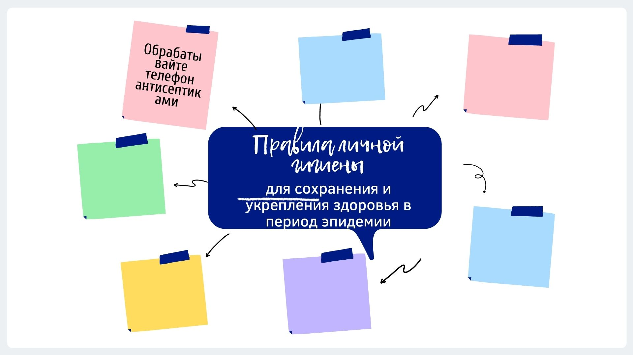

ПРИЛОЖЕНИЕ 3

В среднем, каждое мытье рук должно занимать не менее 20-30 секунд, чтобы это имело свой результат.

1 Перед мытьем рук необходимо снять все украшения и часы. Снимаем часы с рук, засучиваем рукава, показываем, что посторонних предметов на руках нет.

2 Вода должна быть комфортной температуры, 37-38С самый оптимальный вариант

3 Важно, чтобы нанесенное мыло было вспенено. После чего начинаем растирать его между ладонями. Вспениваем мыло и растираем его между ладонями

4 Протираем руки с тыльной стороны друг о друга. Трем руки тыльными сторонами друг о друга.

5 Соединяем ладони вместе, скрещивая пальцы, и промываем межпальцевые пространства. Соединяем ладони вместе, скрещиваем пальцы и промываем межпальцевые промежутки

6 Отдельно промываем большие пальцы рук с помощью вращения. Поочередно промываем большие пальцы с помощью вращения.

7 Отдельное внимание уделяем коже между пальцами и под ногтями. Это одно из самых загрязненных мест наших рук. Тщательно промываем область под ногтями.

8 Далее растираем центр ладонями. Трем ладонями друг о друга.

9 Тщательно смываем мыло.

10 В завершении важно вытереть руки на сухо, не пренебрегайте этим пунктом. Вытираем руки на сухо полотенцем или бумажными салфетками.

ПРИЛОЖЕНИЕ 4 *Интерактивное задание «ЗОЖ – это…» https://cloud.mail.ru/public/Kfhj/dk8rd2bdW*

ПРИЛОЖЕНИЕ 5 Чек-лист полезных привычек «Быть здоровым - здорово!»

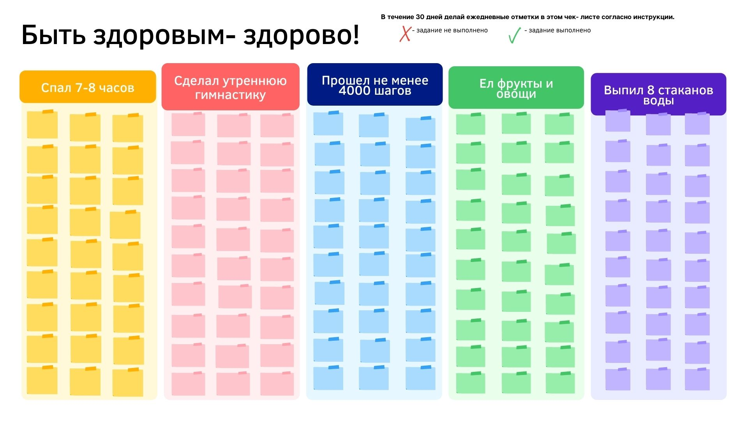

ПРИЛОЖЕНИЕ 6 Презентация к уроку «Быть здоровым-здорово!»